李瑞环题词
赵启正作序推荐
叶小文新作
《望海楼札记》
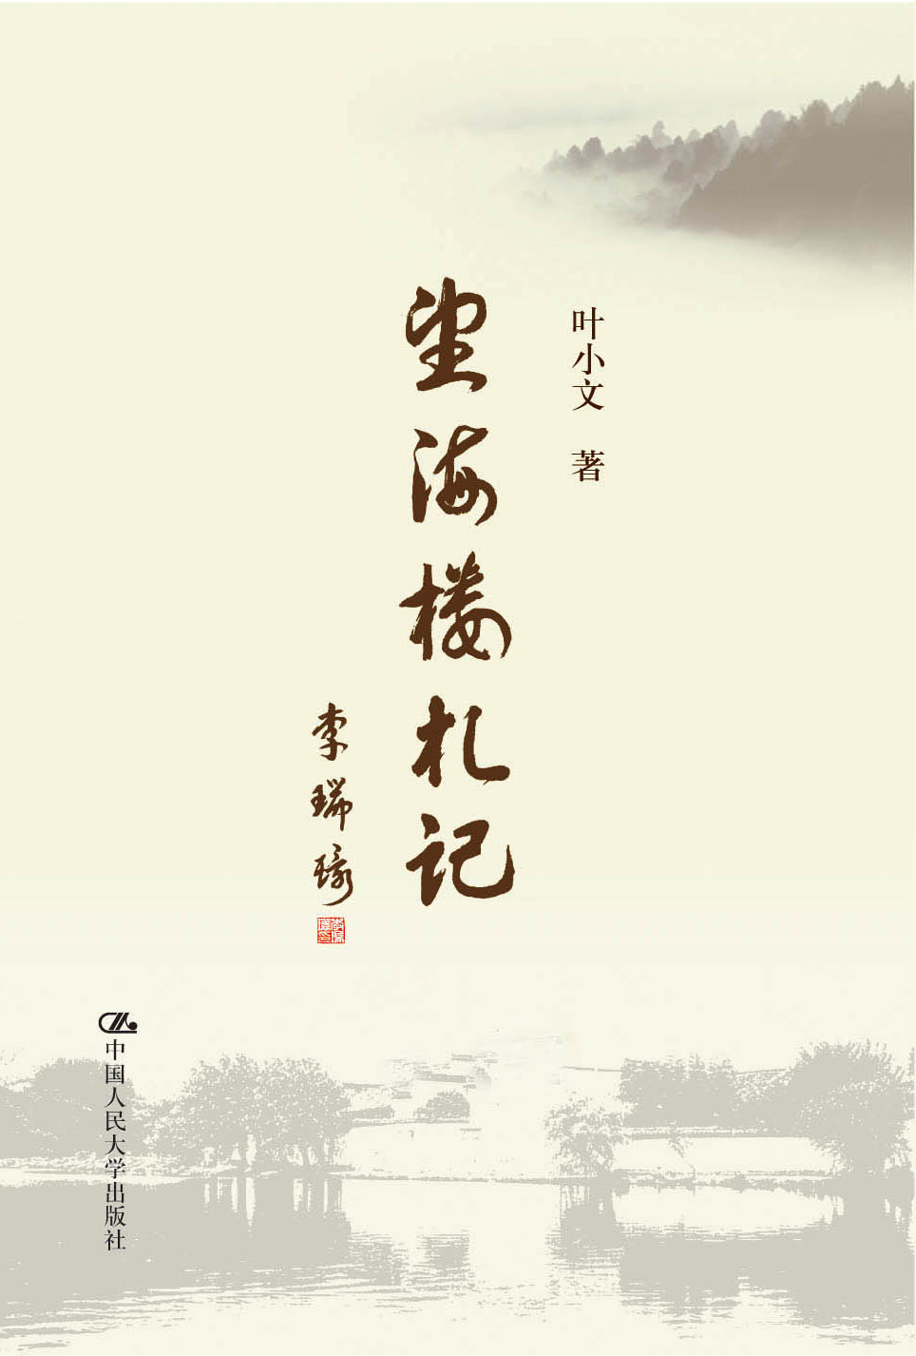
书 名：望海楼札记
书 号：978-7-300-13671-4
编 者：叶小文
开 本：16开
出版时间：2011.05
定 价：98.00元（估价）

◎ 本书卖点
- 本书作者是前国家宗教局局长，所议问题都极具针对性，有巨大的读者群
- 既是作者以官员身份对国家宗教政策的解读；也有他作为一个个体对政治、对社会的独特理解和感悟
- 所收文章文字优美，具有较强的可读性和思想性，具有较好的市场预期。

◎ 读者定位
一般大众/宗教问题感兴趣者/研究者

◎ 作者简介
叶小文，男，1950年生，湖南宁乡人。中共中央候补委员，中央社会主义学院党委书记、第一副院长（正部长级）。曾任国家宗教事务局（原国务院宗教事务局）局长。兼任中国宗教学会顾问，中国战略文化促进会高级顾问，中国人权研究会副会长，中国外交学会常务理事，中日友好21世纪委员会中方委员。中国人民大学博士生导师，北京大学、南京大学、南开大学、四川大学、中央党校、国家行政学院、国防大学以及长江商学院兼职教授。主要著作有：《多视角看社会问题》、《从心开始的脚步》（中、韩文版）、《把中国宗教的真实情况告诉美国人民》、《化对抗为对话》、《宗教问题怎么看怎么办》、《宗教七日谈》、《小文百篇》等。

◎ 内容简介
本书主要收录了作者自2007年以来在《人民日报》海外版“望海楼”栏目发表的文章若干篇，主要涉及民族宗教、文化、社会问题、改革发展等话题，从一个侧面反映了作者对于国家和社会重大事件的思考和理解。
前察古人，后鉴来者，心忧天下问沧海
本书是一本叶小文的文集，里面收录了他个人的散文、杂文、访谈等多种文体的篇章，文字优美、思想深刻、可读性强，它不仅反映了叶小文以官员身份对国家宗教政策的解读；也有他作为一个个体对政治、对社会的独特理解和感悟，对国家的热爱，对“真理”的追求。在这里，我们看到了一个真实的叶小文，一个作为政府官员的叶小文，一个作为社会个体的叶小文。

◎ 名家推荐

小文小文，勤勉好文。坦荡无忌，磊落光明。学者风范，可贵精神。
——刘云山， 中共中央政治局委员、中央书记处书记，中央宣传部部长。

小文议大事，并不天马行空，而能胸怀大局，盛世危言。
小文议大事，也不正襟危坐，时有信手拈来，寓庄于谐。
小文议大事，少有高谈阔论，善于小中见大，寓理于情。
——赵启正，第十一全国政协常委，全国政协外事委员会主任、全国政协新闻发言人。原国务院新闻办公室主任。

“妙就妙在画龙点睛处，把中央对港工作方针政策的内涵思想与佛教真谛融合在一起，用佛教语言把有关思想自然巧妙地传播开来，令人心悦诚服。”（唐家璇评叶小文文章《佛牙何所言 佛指何所知》）
——唐家璇，中共第十五届、十六届中央委员，原外交部部长
小文大作，每每拜读，感慨良多。言简意赅，有彩无华，实不多见。还望能坚持下去，一以贯之。
——马凯，国务委员、国务院秘书长

他不像有些同志，只会照搬党的文件中的原文原话；也不像有些同志“常说的老话多，正确的废话多，漂亮的空话多”。他会“化”：把党的路线方针政策化成中华传统文化，化成人类进步文化，化成宗教文化，化成老百姓吃饭穿衣过日子的通俗文化。
——傅振国 ，人民日报高级编辑、人民日报海外版科教部主任、人民日报海外版一版时事评论专栏《望海楼》主编

叶小文是中国新一代官员的典型代表：受过良好教育，可以游刃有余地对很多议题发表看法，自信，敢于提出自己的观点，而且拥有良好的幽默感。
——[美国]罗伯特·劳伦斯·库恩(Robert Lawrance kuhn)博士，花旗集团全球投资银行的高级顾问；全球体育、传媒和娱乐公司国际管理集团(IMG)的高级合伙人，库恩基金会董事长。

◎ 简要目录
一、请君一瞥“望海楼”

二、先王之道斯为美

三、真善美自有相通处

四、他们问到的都是文化

五、呼唤新的文艺复兴

六、千头万绪中的硬道理

七、中国经济岂能“跛足”

八、我为人人人人为我

九、关键，攻坚，人才为先

十、心光常注近及远

十一、祖国，我为你自豪

十二、殚精竭虑内稳边安

十三、君子坦荡荡

十四、同根共脉情无限

十五、一苇可航寄邻邦

十六、假话野猪都不听

◎ 建议上架
社会科学/政治/文学/历史/店头码堆

◎ 精彩序言

望海兴叹 小文不小
——写在《望海楼札记》付梓之际
赵启正
作者为第十一全国政协常委，全国政协外事委员会主任、全国政协新闻发言人，原国务院新闻办公室主任。

已然著作多多的叶小文又要出新书了。
闻听此讯，喜不自禁，欣然为文，以酬小文。
认识小文有些年头了，最初的交谊要上溯到上个世纪九十年代末，克林顿访华到北京的当天，为回应美方对中国宗教问题之关切，叶小文(时任国家宗教事务局局长)和我(时任国务院新闻办公室主任)决定开一次记者招待会。虽是仓促上阵，但小文的博学、机智、坦诚，令我印象深刻。
此后的十余年间，我们数度相逢，始终配合默契。从某种意义上来说，我俩的性格、言行为自己的命运浸润上些许共同的色彩。记得多年前我曾语与小文：英国谚语说，成功时有许多个父亲，失败时却只剩下一个孤儿。小文闻言之后略作黯然，随即转而拊掌大笑，得出“两人共识”：如果成功是国家的，失败是个人的，纵为“孤儿”，也心甘情愿。此后见面，他总爱戏称我为“赵氏孤儿”，我则回他“一叶孤舟”。
小文经常以文会友、以友辅仁，我亦在他的“群发”之列，受益匪浅。俗话都说“文人相轻”，我们两个却总是惺惺相惜，能互相砥砺、彼此欣赏、相互珍重，因为我们两个人都是性情中人，都喜欢率性以谓道，都爱思、爱智(在古希腊文和英文中，哲学的本意是爱智慧和追求智慧)、爱乐、爱读、爱讲、爱写，故往往情投意合，所见略同，互补共进，可谓是以文会友、以友辅仁。
2006年，我与美国布道家路易·帕劳的三次对话被整理成《江边对话》一书。此书不仅在国内多次印刷，还有外国几家出版社出了几种文本，这与小文的慧眼及支持密不可分。记得出书之前，我请小文作评，小文欣然命笔，指我和帕劳各有各的文化和信仰、功底和水平，在愿意互相尊重的同时，都是求同存异的“君子”，却又说：“因为限于一篇对话，就像阳光下一面打碎了的镜子，或像一地散落的珍珠，闪亮却有点凌乱，阐述不能展开，精彩毕竟有限。但确实让我们看了一场言犹未尽、意犹未尽的好戏。”观毕，我亦是拊掌大笑，直言作品不足的书评现而今真是少见。这就是“叶孤”小文，有真性情，喜说真话，藏掖不住。
小文去中央社会主义学院任职前，任国家宗教事务局(前身为国务院宗教事务局)局长14年有余。据说赵朴初先生留得有话，此生相处过几位宗教局长，甚喜此君。此言一出，小文就成了在这个位置上干得最长，年届六十才不得不“高升另就”的一位“资深局长”。宗教局就在北京城著名的后海边上，“海”边有一个古建风格的楼台，名字就叫“望海楼”。我常想，此楼虽已人去楼空，“后海”实乃城中小湖，但每每从此经过的小文，是不是都会思绪万千、望“海”兴叹，于是乎文思如涌，下笔有神，遂成为一篇篇举重若轻、似轻却重的“小文”，一次次在人民日报海外版“望海楼”这个平面楼台上绽放，遂有今日之《望海楼札记》。札记中有时政评论、有文化探讨、有学理探究、有时事感言，包含了政治体制改革、经济发展走向、全球问题探讨、精神文明建设、传统文化弘扬、宗教工作实践、两岸民间互动、国际宗教交流、世态民生感言、亲友往事追忆等等，不一而足，涉及了工作、生活、学习、思考，文章虽小，但却饱含着真情诚意、深藏着微言大义。家事、国事、天下事，方方面面、林林总总，声声入耳，事事关心。按小文所说，是“享受工作，一心一意，忙并快乐着；享受生活，一茶一书，闲并快乐着；享受天伦，一生一爱，爱并快乐着。”快乐的小文其实还可再说一句，“享受写作，一周一稿，写并快乐着。”
君子乐而不忘其忧。小文有一宏愿，不为世人关注，他自己说是“人微言轻”，但却关系到“为天地立心，为生民立命，为往圣继绝学，为万世开太平”，这就是他多次呼唤的，要迎接一场新时代的文艺复兴。他认为，如果说历史上的文艺复兴使“人”从神的束缚中解放出来，之后人又被神化、异化，走向自身的反动，时代就呼唤着一场新的文艺复兴，必须把过度膨胀的人还原为一个“和谐”的人，必须建设一个人与自然和谐、人与社会和谐、人与人和谐的新的“和谐世界”。如果这个新的文艺复兴的时代应该到来、总会到来，恩格斯的一段话就仍然管用：“这是一次人类从来没有经历过的最伟大的、进步的变革，是一个需要巨人而且产生了巨人——在思维能力、热情和性格方面，在多才多艺和学识渊博方面的巨人的时代。”小文写的是“小文”，想的是“大事”，盼的是“巨人”。
是的，无论是中华民族伟大复兴的到来，抑或新时代的文艺复兴的到来，都需要“我劝天公重抖擞，不拘一格降‘巨人’”。
……
我知小文肖虎，看问题总是虎视眈眈，一针见血；做事情总是虎虎生风，一股冲劲。小文是思想闲不住，才华压不住。当然，也要谢谢人民日报海外版有胆识，一直在头版保留着“望海楼”这个栏目，真实身份，真知灼见，笔底波澜，纵横捭阖，使英雄有用武之地。愿小文继续在这里登楼远眺，望海兴叹，以一贯之，勤勉好文，把《望海楼札记》继续“札”下去。
忝为之序。

望海楼上读小文
傅振国
作者为人民日报高级编辑、人民日报海外版科教部主任、人民日报海外版一版时事评论专栏《望海楼》主编。

我与小文同志，相识相知于《望海楼》。
时在2005年。初任人民日报海外版总编辑的杨振武同志(现任中共上海市委宣传部长)，大刀阔斧，改革海外版。重要举措之一，是在一版创立时事评论专栏。每天一篇，评论以中外关系为主的世界大事，评论世界关注的中国大事。在纷纭鼎沸的世界舆论之中，发出中国的玉振金声。看这个专栏，犹如登临海滨楼宇，凭海临风，看世界风云变幻，潮起潮落，故名《望海楼》。
我有幸被振武同志点将登台，担任《望海楼》主编。说是主编，并无部属，人称“一个人的评论部”。专栏初创，也没有作者队伍。在我单枪匹马、四顾茫然的时候，又是振武同志点破一句“多请名流学者写评论”，让我眼前一亮。从此，“延揽一流作者办一流专栏”便成了《望海楼》的编辑方针。2005年9月的一天，振武同志对我说：“叶小文在美国水晶大教堂发表了一篇精彩演讲，你可以约请他给《望海楼》写一篇。”小文同志时任国家宗教事务局局长，接到我的约请后，他很快便发来给《望海楼》的第一篇大作。2005年9月13日发表，也就是收在这本书的第一篇《和气东来，和风西送》。
《望海楼》坐落在人民日报海外版一版显著位置，相当于“本报社评”。人民日报海外版是中共中央机关报，发行86个国家和地区。因其权威性，每天的《望海楼》评论一出，几十家、上百家网站转载，多有港、澳、台媒体引述评论，西方媒体对它或褒或贬密切关注，常常引来浪飞波涌，世界注目。小文同志在《望海楼》的第一篇当即引来反响，他在海外的友人纷纷来信来电告知，他自己也没想到一篇小文竟能引起如此之大的反响。自此，叶小文有了让自己的思想观点广布天下的“重要阵地”；《望海楼》则新得一枝挟雷带电的如椽大笔。于是，《望海楼》、叶小文“两情相悦”，都感觉“得其所哉”。有了第一篇，小文同志便一发而不可收，五年多来，喷珠吐玉，竟有120多篇，集而成书，便有了这本《望海楼札记》。
《望海楼》上读小文。“小文”有两层含义。第一层，是指叶小文同志；第二层，小文同志所写的小文章。《望海楼》规定每篇不超过1200字，名副其实的“小文”。读小文，既读他的“为文”，也读他的“为人”。
本来，这120多篇小文同志的小文，作为编辑，我比所有读者读得早，读得细，读得全。但在写这篇序文的时候，我还是不敢掉以轻心，仍然下了一番笨功夫，从头至尾，120篇通读一遍；还将他在《望海楼》之外的文章寻来细细研读，果然大有斩获。单篇读，犹如手捧单个珠玉细细把玩；这一次，面对满篮珠翠，我看到了那根看不见的穿珠缀玉的“金线”，找到了所有“小文”共有的“灵魂”。
这根“金线”是什么？这颗“灵魂”是什么？
是叶小文的“天下情怀”。
……
小文同志的文章口碑也好。在我这里，经常能收到、听到海外读者对他的夸奖。在人民日报社，张研农社长让我们学习小文同志的忧患意识、前瞻意识，经常亲自过问小文同志的文章。人民日报海外版从2005年至今的三位总编辑，杨振武、詹国枢和现任的张德修同志，无不格外重视小文同志的文章。一些离休退休的老同志见了我就说：“叶小文的文章，不错！”
2008年，《望海楼》专栏被评为中国新闻名专栏、中国新闻一等奖，作为本报特约评论员的叶小文等名流学者为《望海楼》争光添彩，功劳最大。在此，我这个主编满怀深情地致以谢意！
散文家柯灵这样说起自己的作品：
“纸上烟云，恰如屐齿印苍苔，字字行行，涂涂抹抹，也就是斑斑点点浅浅深深的生命留痕。”
120余篇《望海楼札记》，正是叶小文的“生命留痕”，是他生命的重要部分，是他“天下情怀”对社会历史的投影。
小文同志具有政治家的眼光以及才人风华、学人襟抱，加之每天游泳，击水两千米，身健体壮，还能文思泉涌、笔走龙蛇几十年。我们等待着品尝《望海楼札记二集》，等待着读他的“纸上烟云，笔下丘壑，字里风涛”！

2011年3月28日写毕于《望海楼》
◎ 精彩节录

又到回家过年时
春节将至，年味渐浓。按民间习俗，腊月二十三就算过“小年”。“二十三，糖瓜粘；二十四，扫房子；二十五，炸豆腐；二十六，煮白肉；二十七，杀公鸡；二十八，把面发；二十九，蒸馒头；三十晚上熬一宿；大年初一，扭一扭。”
回家过年！到车站、码头、机场一看，人头攒动，熙熙攘攘，川流不息。哪管“腊七腊八，冻掉下巴”，哪管风餐露宿，日夜兼程……
从人群中，找个农民工兄弟问问，辛苦一年，把钱都花在路上了？他会毫不犹豫告诉你，家有妻儿老母、兄弟姐妹，还有祖宗坟墓、一方水土，“有钱没钱，回家过年！”
从人群中，找个学者请教，君作何感？“一年将尽夜，万里未归人”；“人情重怀土，飞鸟思故乡”；“故乡何处是？忘了除非醉”；“露从今夜白，月是故乡明”；“独在异乡为异客，每逢佳节倍思亲”……
今年春运客流将达2853亿人次，也就是说，要把地球上将近一半的人搬运一次。望着人满为患的机场、车站和排成长龙的购票队伍，会有一种刻骨铭心的感动。还有哪一种文化能够一年一度调动起如此浩大的千军万马？能够凸显故乡和家庭如此强大的亲和力？春节，是中国人文化认同的象征，是对自己文化记忆的顽强保留，也是对家庭、亲情等重要文化价值的坚定守候。
一部世界史，四大古文明，为何唯有中华文明延续到今不曾中断，历经蹉跎不掩辉煌？我想原因之一，就因为中华民族有着这种最为顽强的文化记忆，最为深沉的文化认同。这是树根对泥土的眷恋，是水滴对大海的皈依。这种文化记忆和文化认同，一到过年就浓烈释放，年复一年可代代相传。尽管全球化进程使许多东西化解，但回家过年的执著，显示着中国人眷念家人故土之情的永不化解。尽管市场经济的发展与许多传统决裂，但一到过年，“家和万事兴”又重新开张，“和合”文化又大放异彩。
过年就要回家。11年前的春节晚会，一首《常回家看看》唱响大江南北，感动无数人。11年后又是年关将至，新修订的老年人权益保障法草案规定，“与老年人分开居住的赡养人，要经常看望或者问候老人”。“常回家看看”竟然提升到法律保障的高度。
最感人心是母爱，念兹在兹乃乡情。慈母手中线，游子身上衣，谁言寸草心，报得三春晖？在我的故乡——贵州，那里共青团员们就以亲情、乡情、友情为纽带，动员他乡游子，为促进自己的贫困家乡发展做贡献。此举谓之“春晖行动”。一个朴素的口号朴素的行动，6年来应者云集，无论是科学家、艺术家、教授、企业家、公务员，还是莘莘学子、务工农民、华侨华人，都有钱出钱有力出力，积极参与到反哺故土亲人的行动中来。真的是“老吾老以及人之老，幼吾幼以及人之幼”，这是升华了的亲情乡情。
又到回家过年时。家，是为我们心灵“给力”的、浓得化不开的“情感结”；年，是为我们民族的年轮增添缜密和厚度的、生生不息的“同心结”；而“年文化”，则是牵动着我们这个大“家”——中华民族的伟大复兴，再促我们同心同德同奋斗的“中国结”。
(发表于人民日报海外版2011年1月27日1版)

